文件說明 | (3.x)表單有套底圖有Radio控制項，做報表憑證時如何修改
EF版本 | □SP6 □SP7 □7.X □2.X □3.X |  |  | 發行範圍 | □對內 □對外
撰寫人 | 陳威弟 | 撰寫日期 | 2010/11/02 | 修改人 |  | 修改日期
相關程式
- 問題解說：
表單有套底圖，有Radio控制項，做出來的憑證報表，不是原先預期的。(如下圖)

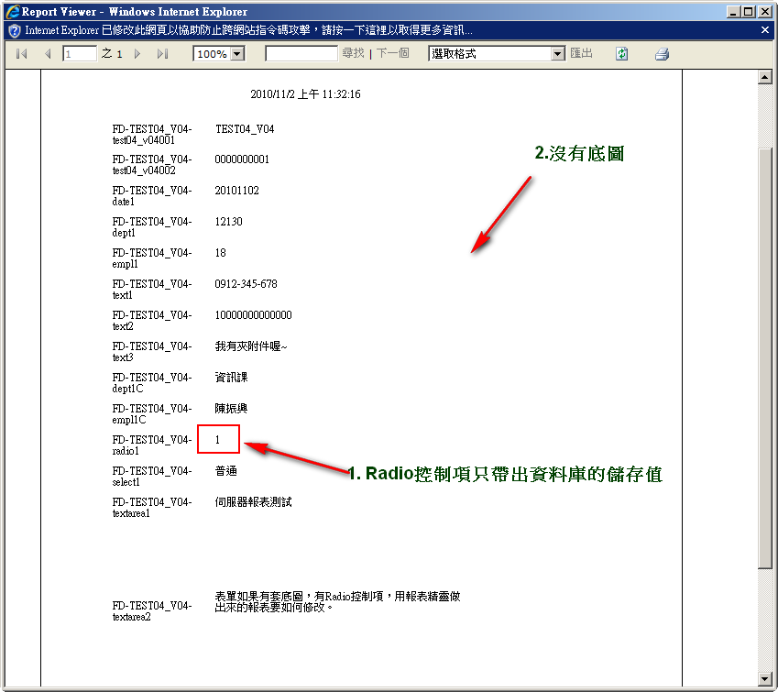
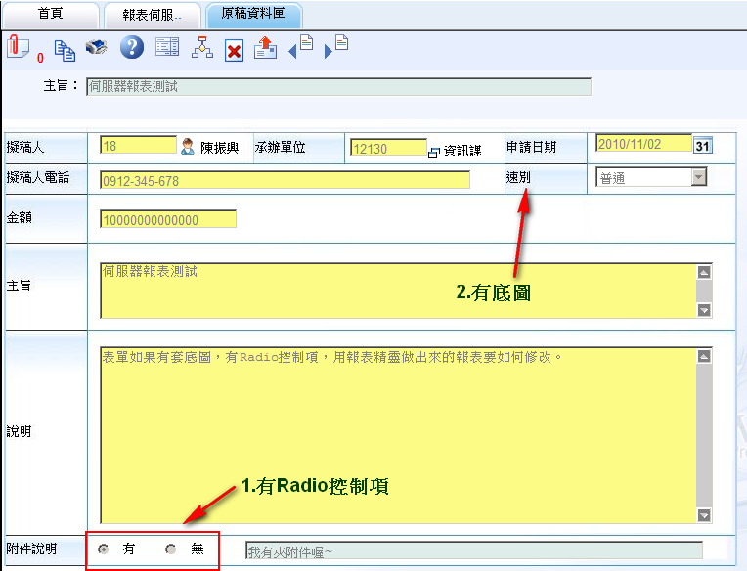
表單
報表
你會發現用EasyReporting做出來的報表是相當陽春的。
下面將介紹如何使用VS2008 (SQL安裝版本為SQL2008) 來修改EasyReporting做出來的 *.rdl檔案。
- 逐步使用VS2008來修改 *.rdl
- 開啟 VS2008 加入一個 <報表伺服器專案>。(如果SQL安裝的是SQL2005就要用VS2005)
按步驟1~5便可加入一個報表伺服器專案。
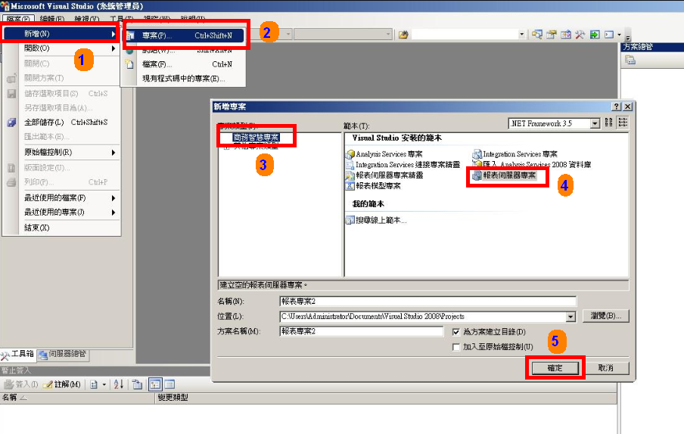
- 加入先前由EasyReporting做出來的 *.rdl 到此專案中。
按步驟1~5便可加入一個現有的報表。
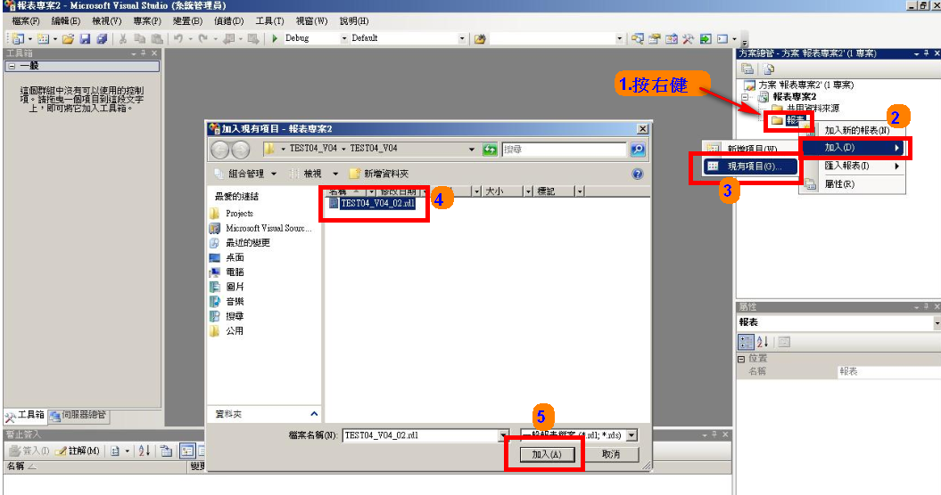
- 排版並加入底圖(影像來源選擇內嵌)
- 加入底圖方法如下圖步驟1~4
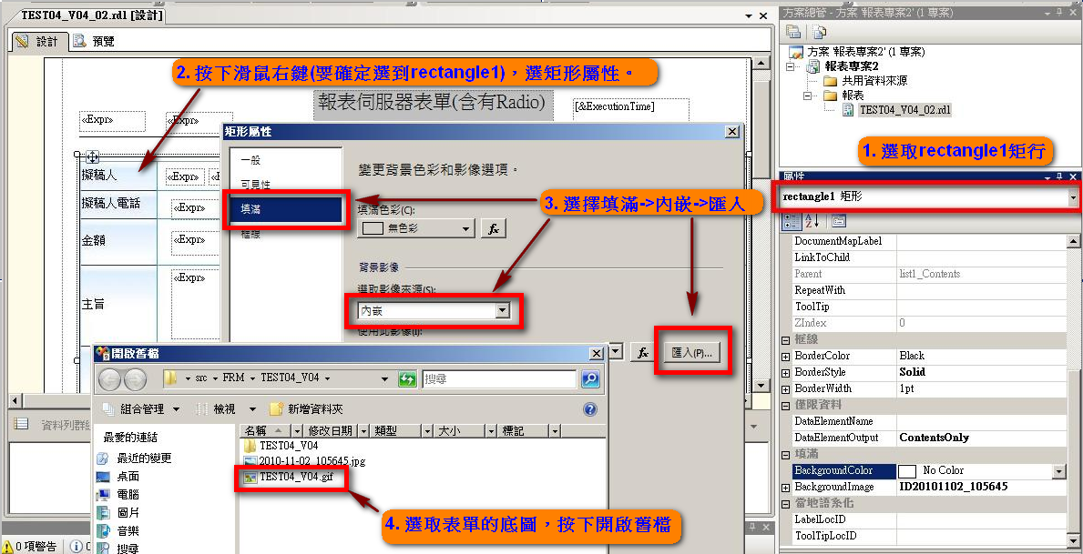
Ps:記得要選到rectangle1，Rectangle控制項的backgroundImage 圖片就是會像貼地磚一樣。所以自己要
- 加入底圖後排版自己所要的欄位(不要的就刪掉了)，完成後如下圖
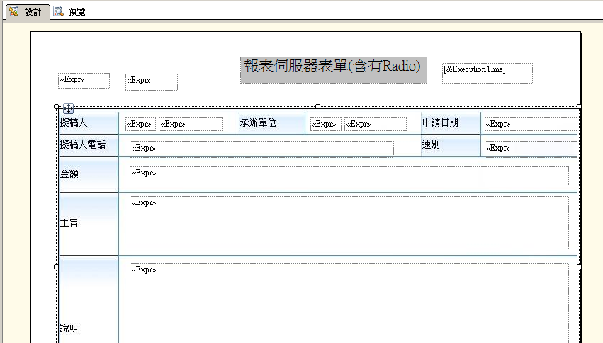
- 重新上傳 *.rdl 來看看成果。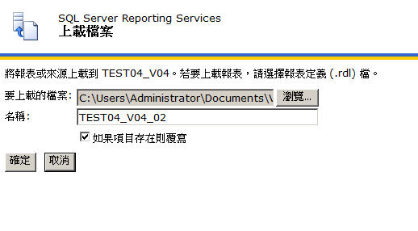
- 修改後畫面，可以發現報表效果好了很多，但是Radio控制項的問題一樣沒有解決。
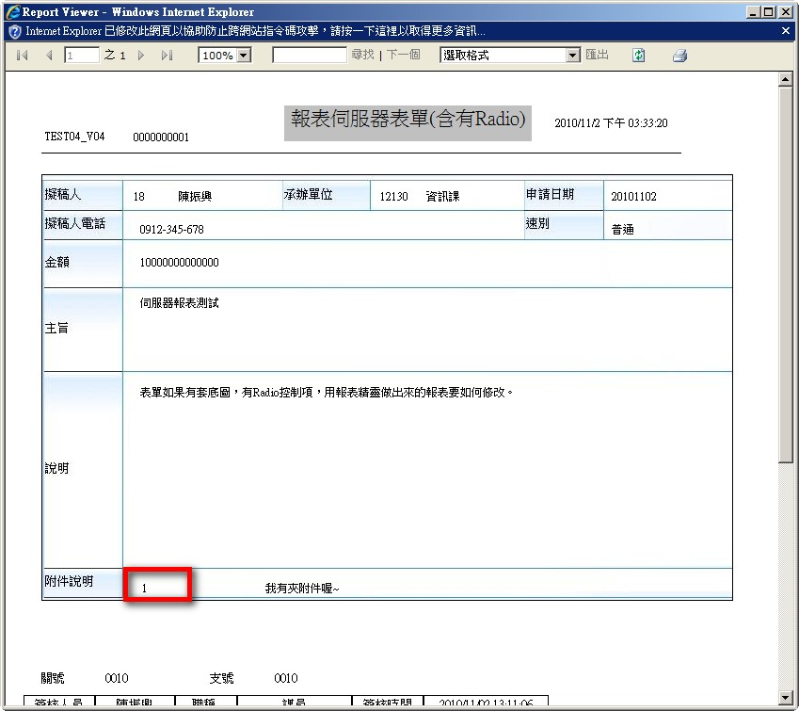
- 準備兩張小圖(從表單中截圖)，一張是附件說明有選取，另一張是附件說明沒有選取。
如下圖。
- 加入Radio的圖示
- 回到報表設計中，拖拉右邊工具箱的矩形到設計畫面上的附件說明位置。(如下圖)
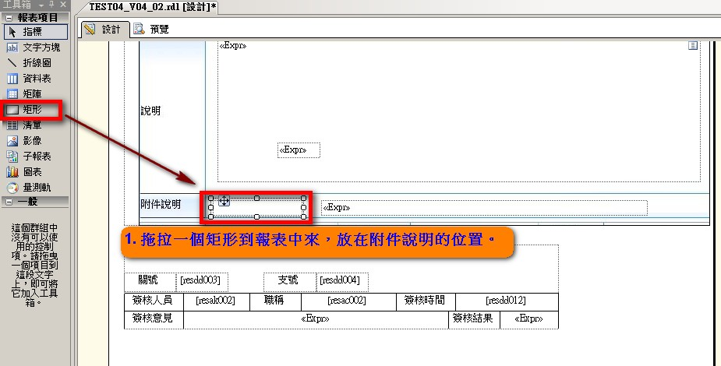
- 設定矩形的填滿屬性。
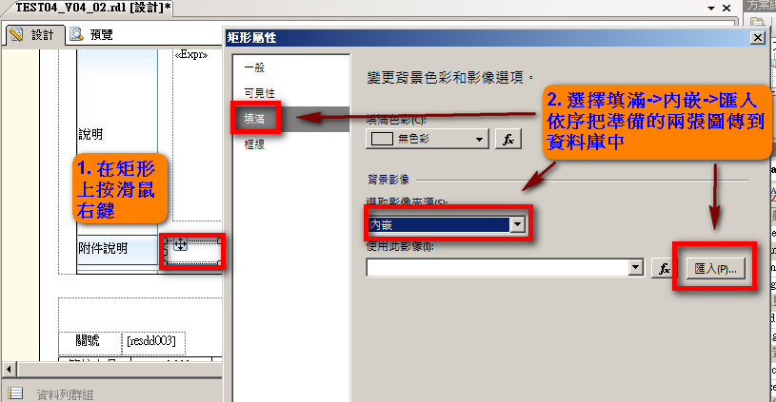
- 匯入先前準備兩張圖
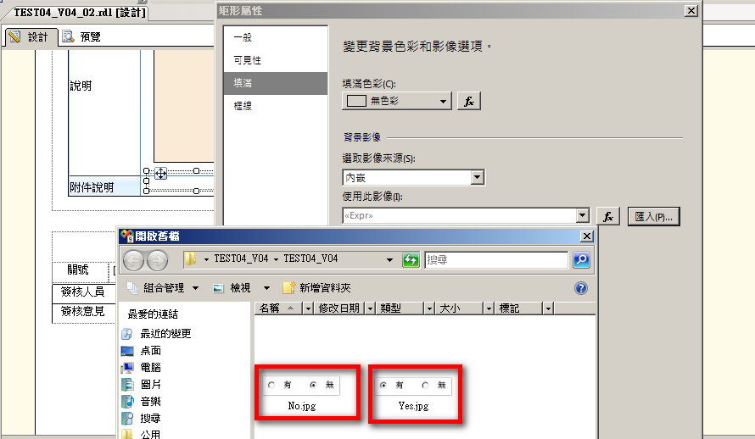
- 設定運算式的值
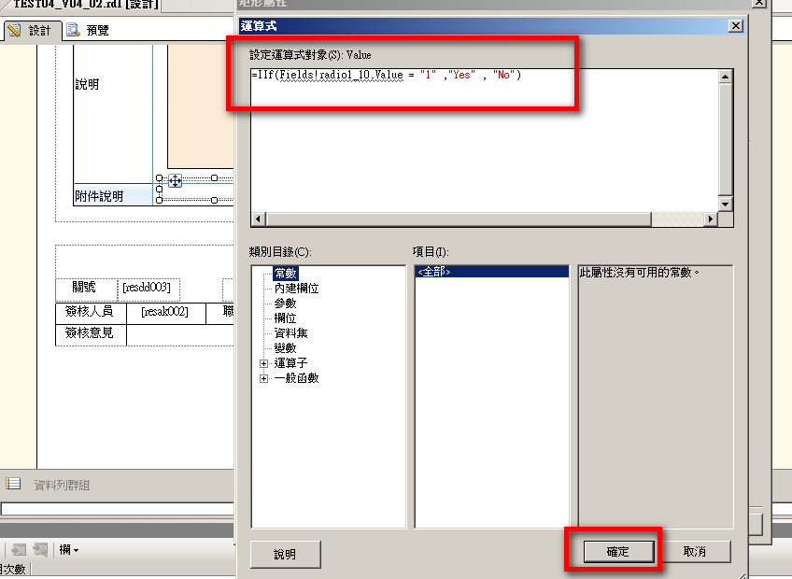

- 重新上傳報表後，開啟報表來觀看。
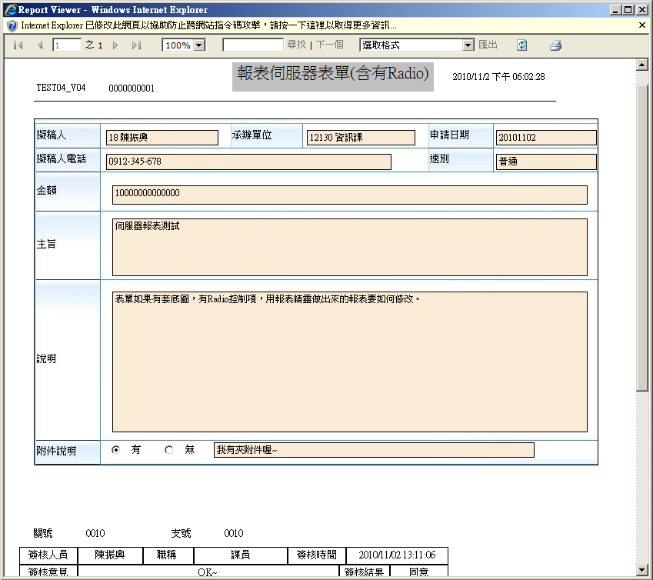
- 結論
報表伺服器的控制項比較少，所以網頁上有的控制項如果也要在報表上看得到，要用圖片的方式來顯示。
The End…

